**A IDENTIDADE VISUAL DO PROGRAMA DE RESIDÊNCIA PEDAGÓGICA DE LÍNGUA INGLESA - UFNT : UM PERCURSO CRIATIVO**

Ismael TRINDADE - 2021110927, [ismaeldasilvatrindade@gmail.com](mailto:ismaeldasilvatrindade@gmail.com), Letras/UFNT[1]; Michel BARBOSA DA SILVA - 2020111687, michel.barbosa@mail.uft.edu.br, Letras/UFNT[2]; Naiana Siqueira GALVÃO, [naianagalvao@mail.uft.edu.br](mailto:naianagalvao@mail.uft.edu.br), Letras/UFNT[3], 1846943.

**Área Temática: CIÊNCIAS HUMANAS, SOCIAIS APLICADAS E LETRAS.**

**RESUMO**

Este artigo descreve o processo criativo de desenvolvimento da identidade visual do Programa de Residência Pedagógica em Língua Inglesa (PRPLI) do campus UFNT de Araguaína - Tocantins. Apresenta a concepção do logotipo, da simbologia subjacente baseada no mito grego do titã Prometeu e da influência crítica e política de tirinhas como as da cartunista brasileira Laerte Coutinho, assim como as estratégias de divulgação de nossas atividades desenvolvidas nas redes sociais. A metodologia adotada é de cunho qualitativo, considerando o objetivo do programa e os fundamentos teóricos relacionados ao ensino-aprendizagem de língua, resultando em uma identidade visual alinhada ao lema: *Creativity, Experience, Sensibility* (Criatividade, Experiência, Sensibilidade). Foi observado que a presença de uma identidade visual fortaleceu nossa ligação com o programa e suas atividades, pois surgiu de uma ação coletiva que abriu diversas oportunidades, incluindo a promoção nas redes sociais e a criação de camisetas, *banners*, marca textos, miniblocos para uso durante as atividades do PRPLI.

**Palavras-chave:**  Criatividade; Imagem; Criticidade; Inclusão; Experiência

1. **INTRODUÇÃO**

Símbolos são imagens que de forma sintética representam a essência de uma determinada coisa. Diversas corporações, empresas, entidades, instituições e grupos identitários reconhecem o seu poder aos olhos de um determinado observador. Cada uma dessas organizações têm denominações próprias pelas quais se conduzem e uma dessas é a logomarca. Entretanto, as logomarcas, assim como as runas nórdicas e as pinturas corporais de povos indígenas, são mais do que simples símbolos representacionais, elas são a seu modo uma forma de soerguer um totem, declarar um estabelecimento e preservar uma ideia. Sobre o efeito de símbolos e imagens, Dondis (2003) infere:

Sensíveis a seu enorme efeito publicitário [o simbolismo gráfico], as empresas de grande porte passaram em peso a sintetizar suas identidades e objetivos através de símbolos visuais. Trata-se de uma prática extremamente eficaz em termos de comunicação, pois, se, como dizem os chineses, “uma imagem vale mil palavras”, um símbolo vale mil imagens (Dondis, 2003, p.13).

Em suma, isto quer dizer que símbolos devem falar, comunicar, expressar, e sendo reduzidos a uma imagem, é imprescindível que seu valor semântico seja diluído por um visual que o represente da maneira mais compendiosa possível.

De modo a desenvolver um logotipo para o PRPLI [4] foi necessária a convocação de uma reunião por meio da qual se pudesse discutir quais seriam os valores a serem tidos como relevantes para que os objetivos fossem alcançados. Após uma série de diálogos com a professora orientadora, Naiana Siqueira Galvão, as palavras “Criatividade, Sensibilidade, Experiência” adquiriram consistência e foram reafirmadas como sendo os valores almejados ao longo do processo de ocorrência da aplicação do programa. “O processo de composição é o passo mais crucial na solução dos problemas visuais. Os resultados das decisões compositivas determinam o objetivo e o significado da manifestação visual e têm fortes implicações com relação ao que é recebido pelo espectador” (Dondis, 2003, p. 29).

Um dos critérios para a execução dos objetivos supracitados era o de que todos os residentes pudessem contribuir de uma forma ou que minimamente fossem consultados a respeito de suas projeções pessoais acerca do programa, atribuindo desta forma um senso maior de coletivismo e inclusão.

1. **METODOLOGIA**

O procedimento que usamos para elaborar a arte da identidade visual da PRPLI partiu com os seguintes passos. Primeiramente, a professora orientadora reuniu com todos os residentes no mês de outubro e apresentou as propostas do PRP, os preceptores e os planos iniciais do nosso subnúcleo, e um deles, envolvia o estado criativo de desenvolver uma identidade visual do nosso subnúcleo. O intuito era instigar nos alunos das escolas e demais pessoas, incluindo os próprios componentes dessa edição do PRP 22/24, uma maneira cativante de perceber a identidade visual como aspecto motivador, sensível e criativo de envolver experiências de ensino e aprendizagem da língua inglesa.

No término do primeiro encontro, a professora orientadora indagou quem dos residentes presentes gostaria de fazer parte dessa etapa de criação visual de uma logomarca para o nosso subnúcleo. Desse modo, três residentes se dispuseram a traçar juntamente com a professora os esboços iniciais da identidade e junto dessa construção sentidos discursivos que justificassem o estado criativo. Mediante nossas conversas pelo *google meeting*, os residentes Michel, Ismael e Elani decidiram aplicar um enquete com palavras representativas do programa da residência.

Após concluir a enquete feita pelo nosso grupo de WhatsApp da PRPLI, contendo 16 residentes e 3 preceptores e 1 professor orientador, as palavras foram escolhidas, bem como suas cores e formas. Com esses dados em mãos, os residentes confeccionaram alguns esboços usando o software *Adobe Illustrator* que foram, primeiramente, exibidos à professora orientadora em um encontro *on-line*, via *google meeting*. A professora fez sugestões de melhorias, sugeriu algumas mudanças e tivemos como resultado quatro opções de logomarcas, como sugere a imagem a seguir.

Figura 1. Criação dos Logotipos

Fonte: Acervo da Residência Pedagógica (2023)

A escolha final da logomarca da PRPLI foi realizada via *google meeting*. Os residentes responsáveis pelo projeto explicaram cada uma das propostas, os sentidos das cores e as razões de idealização da construção de cada uma delas. Finalizado a reunião, todos os componentes do grupo fizeram suas votações mediante enquete no *WhatsApp* e a mais votada seria a escolhida para levar a identidade visual do PRPLI.

Dentre as quatro propostas, a com maior quantitativo de votos foi a de número 3. Vale ressaltar que essa logomarca serviu como elaboração das futuras camisetas, e depois foram produzidos *banners*, marca textos e miniblocos, bem como a abertura da nossa página no Instagram[5] @Rplinguainglesaufnt. A professora orientadora informou que a logomarca criada é um referencial que demarca esse projeto e será fonte de inspiração para os demais futuros.

Os residentes têm habilidades com cartoons, Michel e Ismael elaboraram uma releitura do mito de Prometeu, uma forma de instigar um diálogo entre a literatura e a filosofia envolvendo a arte do desenho criativo e descontraído, pois, uma interação por meio da linguagem visual se torna muito atrativo. Essa proposta foi aclamada por todos os componentes do grupo. Há muitas artes nas camisetas, mas nenhuma no Campus Cimba traz essa perspectiva da exploração da linguagem visual.

1. **RESULTADOS E DISCUSSÃO/**

O logotipo oficial do PRP de Língua Inglesa é pioneiro na história no curso de Letras/Inglês e foi idealizado a partir de um aspecto que exprime familiaridade em relação a outros tipos de logos no âmbito da educação. Além de incorporar características do contexto local no qual as atividades são realizadas em simbiose relacionada pelo Centro de Ciências Integradas (CCI) do campus Cimbas e o espaço escolar de ensino básico. Desta forma, representa um livro aberto, e ao mesmo tempo, articula a letra L, fazendo alusão a área de Linguagens, justapondo o ensino de língua entre as três instâncias supracitadas.

Além disso, o logo projeta feixes do "sol" do conhecimento, refletindo as cores da bandeira da cidade de Araguaína, item primordial para que possamos dar visibilidade local ao nosso PRP.O sol é, antes de tudo, um elemento muito importante em diversas entidades do Estado do Tocantins, atendendo a influência que ele exerce sobre o próprio clima do Estado, como também ao estilo de vida dos habitantes, e formas criativas de expor ideias e pensamentos. As cores intercambiando as da bandeira e os seus sentidos de construção sociocultural atrelados ao livro como o caminho do conhecimento guiado pela mutabilidade da língua.

Em aspectos gerais, o logotipo elege em suas entrelinhas visuais as características da criatividade, da inovação e da experiência que condizem aos itens primordiais na constituição do PRP. E a escolha do grupo reflete pelas lentes do logotipo a sobriedade, a elegância e o estado criativo do trabalho a ser realizado entre a escola pública e a nossa universidade. A esse respeito, segue a figura sobre o vetor do logotipo que demarca a identidade visual do PRP de Língua Inglesa de Araguaína.

Figura 2 Logotipo oficial do PRPLI - UFNT (Araguaína)

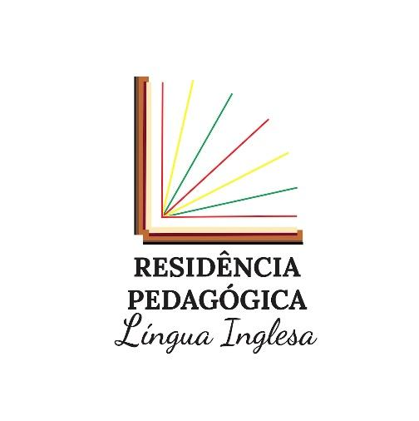

Fonte: Acervo da Residência Pedagógica (2023)

Assim como foi sinalizado na metodologia, o logotipo tem a função de articular a criatividade como um de seus valores e expandir a identidade visual do PRP de Língua Inglesa confeccionou duas versões de camisetas: a primeira representada pela figura 3,cor preta, segue um padrão minimalista e sóbrio com a logo criada, excepcionalmente, para a versão desse programa representando o contexto cultural do Estado do Tocantins e da cidade de Araguaína, intercambiando as cores da bandeira e seus sentidos de construção sociocultural atrelados ao livro como o caminho do conhecimento guiado pela mutabilidade da língua.

A segunda camiseta designada pela figura 3, cor branca, apresenta uma funcionalidade diferente porque possui uma arte original, representando o mito grego do titã Prometeu, estilizada em cartum em razão de ser um gênero textual conhecido, acessível e convidativo de se interpretar por pessoas independente da faixa-etária. A equipe da PRPLI pensou, também, que essa tirinha resgata as produções da cartunista brasileira Laerte Coutinho, cujas produções são célebres por instigar reflexões sobre os mais diversos assuntos de viés social, político e filosófico.

Figura 3. Modelos das camisetas

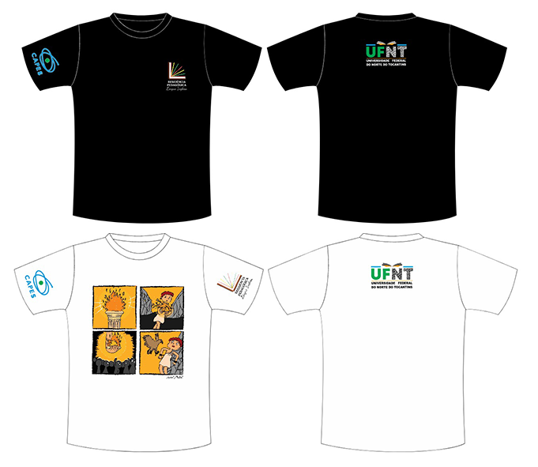

Fonte: Acervo da Residência Pedagógica (2023)

O mito de Prometeu trata-se da história de dois titãs, os irmãos Epimeteu e Prometeu, co-fundadores da humanidade, contudo, ambos têm perspectivas divergentes ao envolver as relações dos poderosos deuses, titãs e os seres humanos. Prometeu estimava e desejava dignidade a humanidade, para este titã, os seres humanos deveriam ter a oportunidade do crescimento científico e filosófico, logo, era preciso ter acesso aos caminhos que os levassem ao encontro de Sophia conforme elucida Soomerstein (1996) em sua obra de estudos sobre as tragédias dos arquétipos.

Neste sentido, a postura de Prometeu contrariou os anseios dos deuses do Olimpo ao furtar o fogo do saber de Excelso do Panteão e presentear os seres humanos, lhes concedendo um meio de adquirir desenvolvimento, poder e autonomia. Desde então, os seres humanos se tornaram minimamente equiparáveis aos deuses. Zeus, enfurecido, condenou o titã a ser acorrentado à uma colina e uma águia devorava todos os dias seu fígado. Porém, sendo os titãs imortais, Prometeu passava por um processo de regeneração tendo uma dor eterna.

Dentre as inúmeras interpretações do mito, a mais sobressalente trata o fogo dos deuses como uma metáfora para o conhecimento, o acesso ao saber soberano, e sendo a partir de então a única característica verdadeiramente divina dos seres humanos. Entretanto, com o passar dos séculos, o mito engendrou uma miríade de representações, (re)leituras e abordagens diversas, como ocorre, por exemplo, na peça teatral “Prometeu Acorrentado”, escrita pelo dramaturgo grego Ésquilo (525-456 a. C.) apontado nos estudos de Lucas De Dios. (2008).

Assim como os vasos gregos de estilo geométrico da Antiguidade, os quais detinham uma função não apenas ornamental, mas narrativa ao retratar as cerimônias, os rituais e os hábitos, essa versão da camiseta da PRPLI é destinada aos eventos que envolvam extroversão, atividades dinâmicas e criativas em sala de aula, afora o exercício da função de inspiração clássica, que é representar o poder do conhecimento.

1. **CONCLUSÕES**

Diante disso, uma das premissas que envolve a criação da identidade visual do Programa Residência Pedagógica de Língua Inglesa, do Campus de Araguaína, UFNT, é realizar uma consonância entre o simbolismo da personagem Prometeu com o que significa ser um (a) professor (a)~~;~~. O (a) professor(a) em posse do conhecimento é aquele (a) capaz de aproximar através da língua inglesa as diferenças sociais, iluminar caminhos, induzir aos questionamentos, provocar reflexões condizentes aos sentidos de construção social do cidadão. Além de promover, de uma maneira alusiva aos mitos de criação, a revisitação mítica e literária da importância da leitura na vida de qualquer ser humano.

1. **FINANCIAMENTOS**

Arrecadação coletiva dos integrantes do grupo de residência pedagógica, como somos bolsistas, usamos nossos rendimentos para custear a produção das respectivas camisetas.

1. **REFERÊNCIAS**

COUTINHO, Laerte: **Histórias em Quadrinhos**, 2023. Disponível em: <https://laerte.art.br/sobre/> . Acesso em 06 de novembro de 2023.

DONDIS, Donis A; (tradução) Jefferson Luiz Camargo. **Sintaxe da linguagem visual**. 2ª ed. São Paulo: Martins Fontes, 1997.

LINGUA INGLESA, Acervo da Residência Pedagógica (2023). Disponível em: <https://www.instagram.com/p/Cp_HWVBO-bo/?img_index=1>; Acesso em 06 de novembro de 2023.

LUCAS DE DIOS, J.M. **Esquilo.Fragmentos: testemonios**. Madrid: Gredos, 2008.

SOMMERSTEIN, A. **Aechyclan Tragedy**. Bari: Levante Editori, 1996.

1. Graduando em Letras Inglês pela UFNT; Bolsista do Programa Residência Pedagógica de Língua Inglesa.
2. Graduando em Letras Inglês pela UFNT; Bolsista do Programa Residência Pedagógica de Língua Inglesa.
3. Graduada em Letras com dupla licenciatura pela FIESC; Especialista em Língua Inglesa e Literatura Anglo Americana pela UFT, Campus de Porto Nacional; Mestra em Ensino de Língua e Literatura pelo Programa de Pós Graduação PPGLIT, UFT, Campus de Araguaína; Doutoranda em Estudos Literários pela UTAD, Vila Real, Portugal. Bolsista do Programa Residência Pedagógica de Língua Inglesa.
4. Essa sigla refere-se ao Programa de Residência Pedagógica de Língua Inglesa.
5. A página da PRPLI relata a breve história de Prometeu, elucida sobre os sentidos de referencias e escolha das cores que fazem jus às cores da bandeira de Araguaína e do Estado do Tocantins. Há também momentos das experiencias dos nossos residentes e preceptores. Vídeos de alguns trabalhos e uma apresentação de cada um dos residentes que compõe o presente projeto. Confira no link a seguir: <https://www.instagram.com/p/Cp_HWVBO-bo/?img_index=1>